Nama : Muhammad Ja'far Prabawa
NPM : 23312089

DOKUMENTASI CMS

- Membuat admin panel
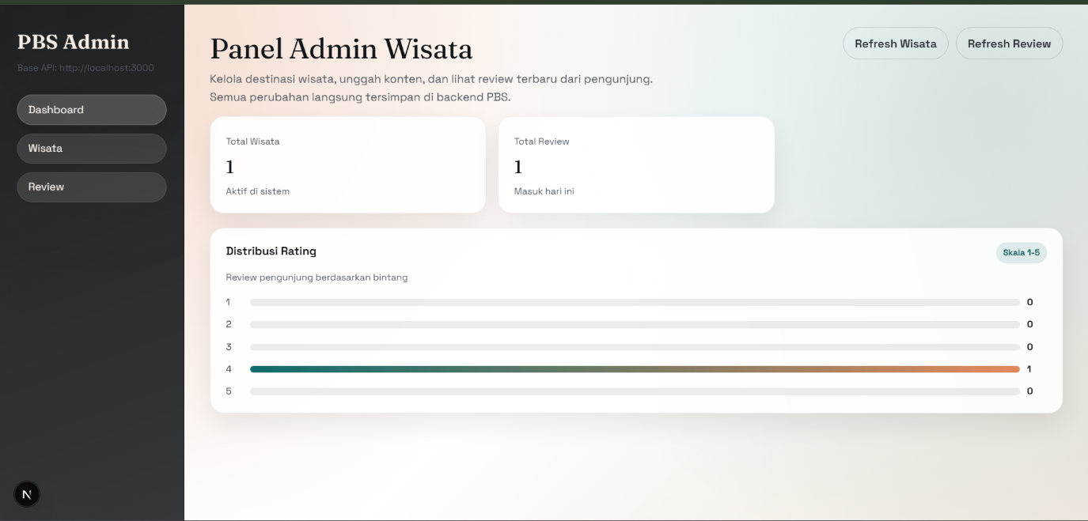

Dokumentasi AdminPage PBS

1. Deskripsi Umum

AdminPage merupakan halaman utama administrator pada sistem Pariwisata Berbasis Sistem (PBS). Halaman ini digunakan untuk mengelola data destinasi wisata, melihat dan menambahkan review pengunjung, serta memantau statistik data melalui dashboard admin.

Halaman ini hanya dapat diakses oleh pengguna yang telah melakukan autentikasi menggunakan token login yang tersimpan pada Local Storage.

2. Teknologi yang Digunakan

* Next.js App Router
* React Hooks (useState, useEffect, useMemo)
* TypeScript
* Fetch API
* Local Storage
* REST API Backend

3. Struktur Data

Tipe Wisata

ts
type Wisata = {
id: number;
nama: string;
deskripsi: string;
lokasi: string;
harga: number;
gambar: string;
};

Digunakan untuk menyimpan data destinasi wisata.

Tipe Review

ts
type Review = {
id: number;
nama: string;
komentar: string;
rating: number;
};

Digunakan untuk menyimpan data ulasan pengunjung.

Tipe LoginResponse

ts
type LoginResponse = {
token?: string;
access_token?: string;
message?: string;
};

Digunakan untuk menangani data autentikasi yang diterima dari backend.

4. State Management

Data Wisata

ts
const [wisata, setWisata] = useState<Wisata[]>([]);

Menyimpan seluruh data wisata yang diperoleh dari backend.

Data Review

ts
const [reviews, setReviews] = useState<Review[]>([]);

Menyimpan seluruh data review.

Navigasi Tab

ts
const [activeTab, setActiveTab]

Digunakan untuk berpindah antar menu:

* Dashboard
* Wisata
* Review

Form Wisata

ts
const [wisataForm, setWisataForm]

Digunakan untuk menyimpan input form wisata.

Form Review

ts
const [reviewForm, setReviewForm]

Digunakan untuk menyimpan input review.

Status Login

ts
const [auth, setAuth]

Menyimpan data autentikasi pengguna yang sedang login.

5. Autentikasi

Fungsi resolveToken()

ts
const resolveToken = (payload) => {
return payload.token || payload.access_token;
};

Berfungsi untuk mengambil token dari response login.

Pemeriksaan Login

ts
useEffect(() => {
const stored = window.localStorage.getItem("pbsauth");
});

Saat halaman dibuka, sistem akan:

1. Mengambil data login dari Local Storage.
2. Mengecek token.
3. Jika token tidak ditemukan, pengguna diarahkan ke halaman login.

ts
router.replace("/admin/login");

6. Fungsi API

apiFetch()

ts
const apiFetch = async (path, options)

Fungsi helper untuk seluruh komunikasi dengan backend.

Fitur:

* Menambahkan Authorization Bearer Token.
* Mengatur ContentType JSON.
* Menangani error request.
* Mengambil data dari API PBS.

Contoh Header:

http
Authorization: Bearer eyJhbGciOi...
ContentType: application/json

7. Manajemen Data Wisata

Load Data Wisata

ts
loadWisata()

Mengambil seluruh data wisata dari endpoint:

http
GET /wisata

Tambah Wisata

ts
POST /wisata

Data yang dikirim:

* nama
* deskripsi
* lokasi
* harga
* gambar

Edit Wisata

ts
PATCH /wisata/{id}

Digunakan saat admin memperbarui data wisata.

Hapus Wisata

ts
DELETE /wisata/{id}

Digunakan untuk menghapus data wisata.

8. Manajemen Review

Load Review

ts
loadReviews()

Mengambil data review dari endpoint:

http
GET /review

Tambah Review

ts
POST /review

Field yang dikirim:

* nama
* komentar
* rating

Catatan:

Sistem review hanya mendukung:

* Create
* Read

Belum tersedia fitur:

* Edit Review
* Hapus Review

9. Dashboard Statistik

Total Wisata

ts
wisata.length

Menampilkan jumlah destinasi wisata yang tersimpan.

Total Review

ts
reviews.length

Menampilkan jumlah review yang tersedia.

Distribusi Rating

ts
const ratingStats = useMemo(...)

Menghitung jumlah review berdasarkan rating:

* 1 Bintang
* 2 Bintang
* 3 Bintang
* 4 Bintang
* 5 Bintang

Hasilnya ditampilkan dalam bentuk grafik batang (bar chart sederhana).

10. Preview Harga

hargaPreview

ts
const hargaPreview = useMemo(...)

Digunakan untuk menampilkan format harga dalam Rupiah secara otomatis saat admin mengisi form.

Contoh:

Input:

txt
150000

Output:

txt
Rp 150.000

11. Fitur Dashboard

Dashboard

Menampilkan:

* Total Wisata
* Total Review
* Distribusi Rating

Menu Wisata

Menampilkan:

* Form Tambah Wisata
* Form Edit Wisata
* Daftar Wisata
* Tombol Edit
* Tombol Hapus

Menu Review

Menampilkan:

* Form Tambah Review
* Daftar Review

12. Alur Kerja Sistem

1. Admin melakukan login.
2. Token disimpan ke Local Storage.
3. Admin masuk ke Dashboard.
4. Sistem memuat data wisata dan review.
5. Admin dapat:

* Menambah wisata
* Mengubah wisata
* Menghapus wisata
* Menambah review
6. Semua perubahan dikirim ke backend melalui REST API.
7. Data terbaru langsung dimuat kembali ke halaman.

13. Endpoint API yang Digunakan

Autentikasi

http
POST /auth/login

Wisata

http
GET /wisata
POST /wisata
PATCH /wisata/{id}
DELETE /wisata/{id}

Review

http
GET /review
POST /review

14. Kesimpulan

Halaman Admin PBS berfungsi sebagai pusat pengelolaan data wisata dan review pengunjung. Sistem menerapkan autentikasi berbasis JWT Token, menyediakan fitur CRUD untuk data wisata, fitur Create dan Read untuk review, serta dashboard statistik yang membantu administrator memantau data secara realtime melalui REST API yang terintegrasi dengan backend PBS.

